Управління освіти адміністрації Основ’янського району
Харківської міської ради
Харківська загальноосвітня школа I-IIIступенів № 53
Харківської міської ради Харківської області

Конкурсна робота
учасників районного етапу
міського конкурсу учнівських проектів
«Харків очима небайдужих дітей»
Номінація: «Харків – місто моє» (5-6 класи)
Тема проекту: «Харківський державний цирк»

Роботу виконали: Гнатовський Максим, Табара Данило, учні 6-Д класу Харківської загальноосвітньої школи №53
Керівник: Манскова Яна Михайлівна, вчитель інформатики Харківської загальноосвітньої школи №53

Харків-2019
- Теоретична частина
Паспорт проекту
Автори проекту: учні 6-Г класу ХЗОШ №53
Гнатовський Максим, Табара Данило
Назва навчального закладу:
Харківська загальноосвітня школа I-IIIступенів № 53 Харківської міської ради Харківської області

ОПИС ПРОЕКТУ
Проект «Харківський державний цирк»
Тип проекту: інформаційний, дослідницький.
Вид проекту: середньостроковий (січень-березень 2019 року)
Актуальність теми:
Харківський державний цирк, як і всі цирки України, знаходиться на порозі значних змін. Готується законопроект про заборону експлуатації тварин у цирках. Це призведе, на нашу думку, до значного зменшення глядачів, 90% з яких – діти. Чи виживе у таких умовах цирк?
Сьогодні люди, як ніколи, потребують доброго, красивого та веселого мистецтва. І нам хочеться, щоб вони частіше посміхалися, почували себе щасливими. Ми дуже цінуємо важку, самовіддану працю артистів цирку: дресирувальників, акробатів, клоунів, гімнастів, фокусників, – в основі якої – любов до людей, тварин, цирку, взагалі мистецтва. Ми вважаємо, що саме наш Харківський цирк – місце щастя і добра, і хочемо, щоб він таким і залишався, щоб завжди зустрічали та радували глядача слони, тигри, кони, собачки, і безліч інших тварин!
Проблема: Активісти-зоозахисники вимагають від Уряду заборонити виступи дресированих тварин у цирку. Але діти, які відвідують цирк, хочуть бачити на манежі саме тварин! Чи праві ті зоозахисники, які говорять про жорстоке ставлення до тварин у цирках України? Чи дійсно тварини в державних цирках страждають від жорстокої експлуатації? В яких умовах перебувають тварини у Харківському державному цирку?
Мета проекту:
привернути увагу громадськості до проблем Харківського державного цирку;
формувати ціннісне ставлення до природи (тварин);
розвивати навички ділового спілкування, вміння відстоювати власну позицію;
розвивати критичне мислення;
сприяти формуванню громадянської позиції.
Завдання проекту:
інформувати учнів про проблему;
провести анкетування серед учнів 4-6 класів школи щодо ставлення учнів до проблеми;
узяти інтерв’ю в директора Харківського цирку щодо ситуації з цирковими тваринами;
провести екскурсію за лаштунки Харківського державного цирку та дізнатися про умови перебування циркових тварин;
провести презентацію проекту на годинах спілкування з учнями школи;
присвятити темі «Харківський державний цирк» черговий випуск шкільної газети «Перемена»;
провести засідання шкільного дебатного клубу за темою «Тварини як артисти цирку. За та проти»;
провести акцію у підтримку Харківського державного цирку «Тварини не іграшки!»
Соціальні партнери:
Начальник управління освіти адміністрації Основ’янського району Харківської міської ради Нижник Олександр Степанович.
Генеральний директор Харківського державного цирку, заслужений діяч мистецтв України Житницький Олексій Анатолійович.
Батьки учнів 6-Г класу: Табара Оксана Юріївна, Жорняк Віолетта Араратівна.
Етапи реалізації проекту:
1. Підготовчо-організаційний (етап цілепокладання, складання плану роботи, залучення дітей до участі у проекті, робота з соціальними партнерами, підготовка матеріалів анкетування учнів).
2. Планово-прогностичний (пошук інформації, систематизація інформації, вибір таргет-групи для анкетування, анкетування учнів за темою проекту, обробка анкет).
3. Організаційно-виконавчий (екскурсія до Харківського державного цирку, інтервью з директором цирку Житницьким О.А., обробка інформації, дискусії щодо помилок або пропонування нових цікавих думок, робота над остаточними варіантами проекту; створення тексту проекту, створення презентації, проведення дебатів, проведення акції у підтримку тварин цирку).
4. Підсумковий (вихідне анкетування таргет-групи).
Очікувані результати:

 Учні будуть активно залучені до громадської діяльності, спрямованої на вирішення актуальної проблеми Харкова. Проект сприятиме формуванню в учнів ціннісного ставлення до тварин, до природи, до (циркового) мистецтва. Проект допоможе виховати шанобливе ставлення до професії циркового артиста, дресирувальника тварин. Практична реалізація проекту сприятиме формуванню громадянської позиції, розвитку критичного мислення, вміння відстоювати свою точку зору, навичок ділового спілкування.
Календар проекту
1. Січень 2019 року – добірка матеріалів за темою проекту. Анкетування учнів.
2. До 20 лютого 2019 року – відвідання Харківського державного цирку, інтерв’ю з Генеральним директором Харківського державного цирку, художнім керівником, заслуженим діячем мистецтв України Олексієм Анатолійовичем Житницьким.; фотосесії “За лаштунками цирку”.
3. 20.02.2019-25.02.2019 – оформлення проекту.
4. 26.02.2019 – 04.03.2019 – презентація проекту на шкільному та районному етапах конкурсу проектів “Харків очима небайдужих дітей”.
5. Березень 2019 року – засідання шкільного дебатного клубу за темою «Тварини як артисти цирку. За та проти».
6. Березень 2019 року – проведення акції «Тварини не іграшки».

ОСНОВНА ЧАСТИНА

Харків – одне із найбільших та найкрасивіших міст України. Найцікавіше місце для мене – Харківський цирк. Це улюблене місце дозвілля харків'ян і гостей міста, де глядачі незмінно отримують заряд оптимізму, де веселі жарти, запаморочливі трюки, де артисти тішать своїм мистецтвом і дарують людям гарний настрій!
Будівля цирку – як перлина в архітектурній короні Харкова. Це магічне різнобарвне колесо світла, це чарівний магніт, що притягує дітей. Якби ж батьки мали змогу приводити дітей до цирку щоденно! Більше ніж 3.000 глядачів щоденно відвідують харківський палац циркового мистецтва. Емоції, що переповнюють нас у такі моменти, – це радість, захоплення, захват. А чи багато ми знаємо про людей, які на мить роблять нас щасливими, про особливості їхньої професії?
Видатні діячі Харківського цирку.
Харківський цирк є одним із найстаріших в Україні та має славетну історію. Він пишається досягненнями багатьох поколінь артистів і працівників цирку. 09 квітня 1974 році відбулася перша вистава в новій будівлі Харківського державного цирку. Вона розташовувалася на площі імені Ірини Бугримової, видатної артистки, першої радянської дресирувальниці хижаків. З мистецтвом талановитої приборкувачки левів Ірини Миколаївни Бугримової знайомі глядачі всього світу. Кожен її виступ ставав маленьким спектаклем. Вона використовувала не тільки різні трюки, а й приділяла значну увагу своїй акторській поведінці на арені. Леви, яких вона дресирувала, ходили по канату, разом з приборкувачкою гойдалися на гойдалках під куполом цирку.
Ми захотіли дізнатися про Харківський цирк якомога більше, стали вивчати Інтернет-ресурси та натрапили на лист Генерального директора Харківського цирку «Про братів наших менших». Цей лист нас збентежив, і ми навіть змінили направленість проекту. Питання стоїть гостро: бути чи не бути цирку у тому вигляді, який він є.
Ми зустрілися з Генеральним директором Харківського державного цирку, художнім керівником, заслуженим діячем мистецтв України Олексієм Анатолійовичем Житницьким. Це незвичайна, інтелігентна, добра людина, яка живе цирком. Олексій Анатолійович Житницький на посту директора Харківського державного цирку з 2001 року. Він – фанат своєї справи, знає про цирк геть усе, і зараз ми публікуємо фрагменти інтерв’ю з ним.
Кореспондент: Дякуємо, шановний Олексію Анатолійовичу, що дализгоду на інтерв’ю. Ви – керівник успішного проекту «Харківський державний цирк». Ми – учасники міського конкурсу учнівських проектів «Харків очима небайдужих дітей», і темою свого проекту обрали саме Харківський цирк. Розкажіть, як проходить один типовий день життяцирку. Чим він наповнений, якими справами?
Директор: Раніше за всіх починають тренування тварини. Зранку відпрацьовують трюки артисти. Зовсім скоро — денна вистава. За лаштунками йде підготовка. Перевіряють обладнання, сценічну машинерію; проводить репетицію оркестр. Збирають складні конструкції, проводить розминку балет, стримано і чітко працює уніформа, гримуються серйозні клоуни… Лунає третий дзвоник, глядачі аплодують, команда "Почали!" — і, як картинка з пазлів, зусиллями сотень людей і тварин складається циркова вистава. Жодної метушні: усі працюють злагоджено, як пісню співають.
Кореспондент: Скільки тварин в Харківському цирку? Чи є труднощі в роботі з тваринами?
Директор: Цирк не мислить себе без тварин. Робота з ними – позитив і антистрес. Багатьох тварин ми отримуємо малюками, вигодовуємо із соски. Це наші діти! Цирк і справді схожий на велику родину: партнери по номерах нерідко заводять сім’ї, просто на манежі підростають їх «тирсові діти» (дитинство проходить на арені, де тирса). Без тварин цирк зникне, адже в касі перш за все запитують: Які тварини в програмі?».
Кореспондент: Найулюбленішими артистами для дітей, які приходять до цирку, є тварини. Не можу уявити собі, що їх зовсім не буде у виставі! Невже дресированих тварин у цирку заборонять?
Директор: Це буде серьозний удар по цирку. Я, безумовно, проти такого рішення. Підкреслюю і стверджую: в системі державних цирків України прикладів жорстокого ставлення до тварин немає і бути не може! Гуманізм щодо до братів наших менших є одним із пріоритетних напрямків нашої діяльності. Це виражається не тільки в контролі за роботою дресирувальників, але й у створенні "людських" умов для життя тварин: це і ремонт приміщень для їх утримання, і забезпечення всім необхідним, і кухня для приготування їжі для них, і душова для тих видів тварин, які її потребують, і якість різноманітних кормів для всіх видів звірів, і всеосяжна ветеринарна допомога. Процес дресури тварин проходить у юному віці і не передбачає жорстоких методів. До речі, всі тварини, які демонструються в цирку, народжені в неволі, і повернути їх у природне середовище неможливо.
Кореспондент: Але в інших країнах Європи та світу тварини виступають на манежі! У деяких циркових шоу беруть участь до 50 тварин одночасно!
Директор: Навряд чи в Україні, як у демократичній державі, необхідно безпідставно забороняти цей жанр циркового мистецтва, тим самим позбавляючи глядачів усіх поколінь, перш за все малечу, радості від спілкування з представниками тваринного світу.
Кореспондент: Сподіваємося, цього не станеться. Бажаємо Вам і Вашому колективу нових творчих злетів і перемог.
Екскурсія за лаштунки цирку.
«Святая святих» цирку – лаштунки… Це місце, де створюють дива! Величезний коридор закінчується просторим майданчиком. Звідси можна пройти до конюшні, слоновника, лев’ятника. Поруч – кухня, душова для тварин. Вражає форганг – шлях на манеж…На верхньому поверсі – гримерні для артистів, спортивно-репетиційна зала, диригентська і нотна кімнати… – все для творчої й плідної роботи. Нас, звичайно, цікавить усе, що пов’язане з тваринами. Оглядаємо новий слоновник (його ще штукатурять), кабінет ветеринарного лікаря, псарню. Собаки зустрічають нас дуже радо. Вони так крутяться, що на фото виглядають як слід від комети! Вони здорові, грайливі, тобто не виглядають як жертви образ. Пам’ятаєте, «Собака бывает кусачей только от жизни собачьей».
Напередодні ми поставили декілька запитань учням 5-6 класів щодо їх ставлення до проблеми циркових тварин. Питання дуже прості. Ось вони:
Чи любите ви цирк | Що більш за все вам подобається у цирку: клоуни, жонглери, акробати, тварини, фокусники… | Чи вважаєте ви, що з тваринами у Харківському цирку поводяться добре | Чи вважаєте ви, з тваринами у Харківському цирку поводяться погано | Чи вважаєте ви, що треба заборонити виступи тварин у цирку

На запитання анкети відповідали 120 учнів 5-6 класів. З них 104 люблять цирк. 98 осіб приходять до цирку заради виступів тварин. 92 особи вважають, що тваринам у цирку добре. Хочуть, щоб тварини залишилися у цирку – 97. Проти заборони використання тварин у державних цирках – 105. Як бачимо, основний глядач, діти, голосують за те, щоб тварини-артисти залишилися у Харківському цирку! Є привід для громадської дискусії! Дехто може заперечити: діти нічого не вирішують. Це не так. Наприклад, у Бельгії діти щочетверга виходять на вулиці з вимогою змінити закони про навколишнє середовище, щоб не допустити глобального потепління. І влада до них прислухається! Французькі старшокласники у грудні 2018 року протестували проти подорожчання освіти для не європейців; американські школярі влаштували лежачий протест біля Білого дому у Вашингтоні, протестуючи проти розповсюдження зброї по країни… Це приклади того, що діти повинні мати активну громадянську позицію і не боятися висловлювати її.
У березні 2019 року плануємо разом зі старшокласниками провести засідання шкільного дебатного клубу за темою «Тварини як артисти цирку. За та проти» та акцію «Тварини не іграшки» з підтримки Харківського державного цирка в бажанні зберігти циркових тварин. Приєднуйтесь!

Додатки

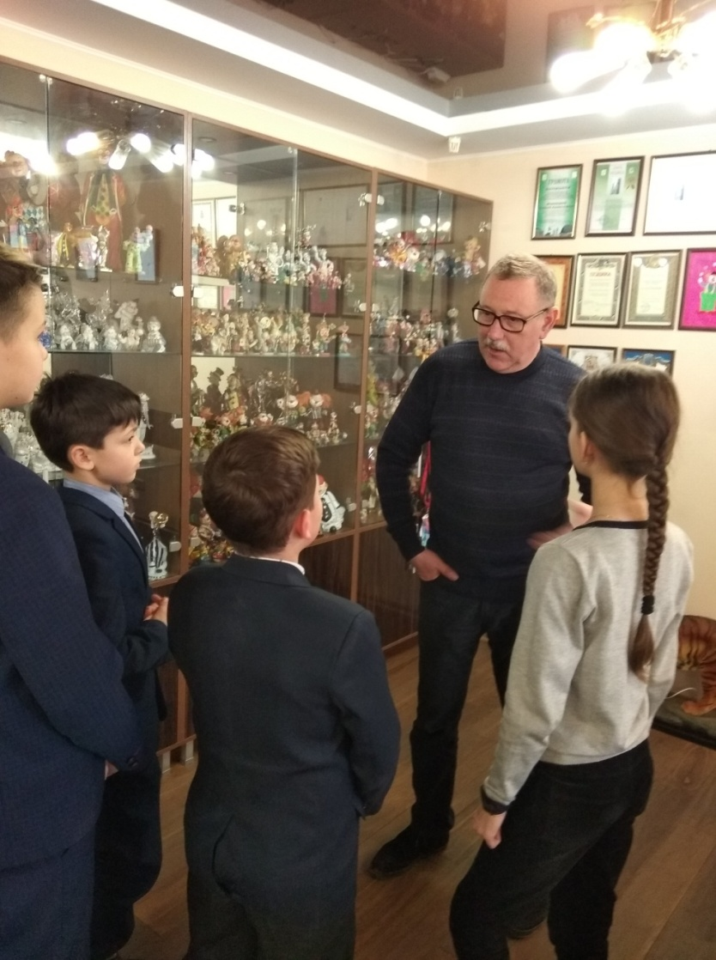

Рисунок 1 – Автори проекту ведуть розмову
з директором цирку в його кабінеті
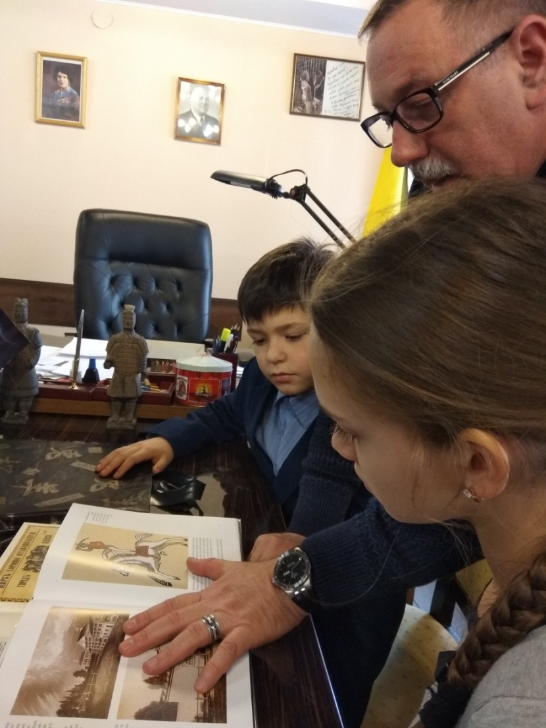

Рисунок 2 – У Олексія Анатолійовича безліч
цікавих, багато ілюстрованих книг про цирк!
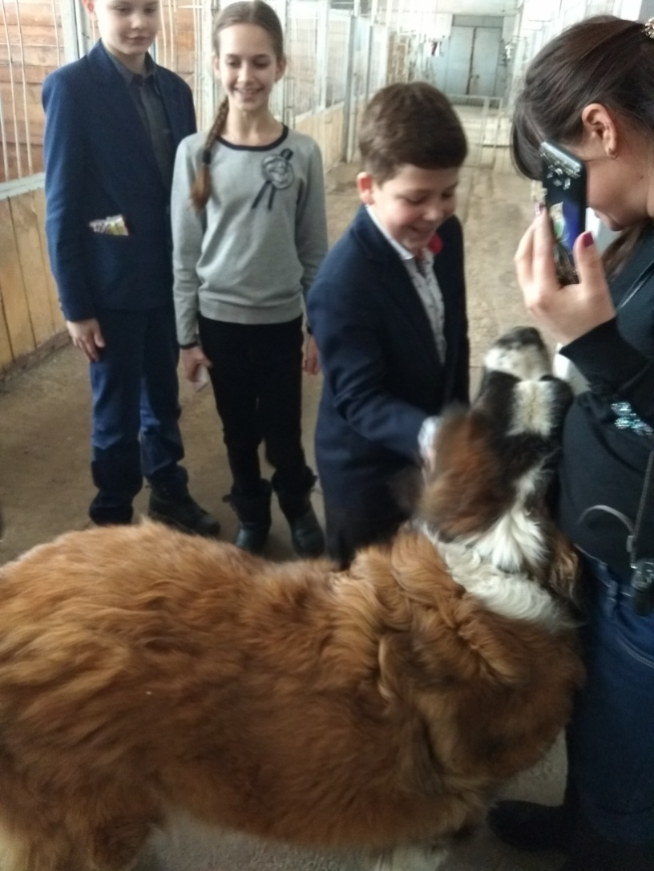

Рисунок 3 – Усі циркові тварини дуже контактні!
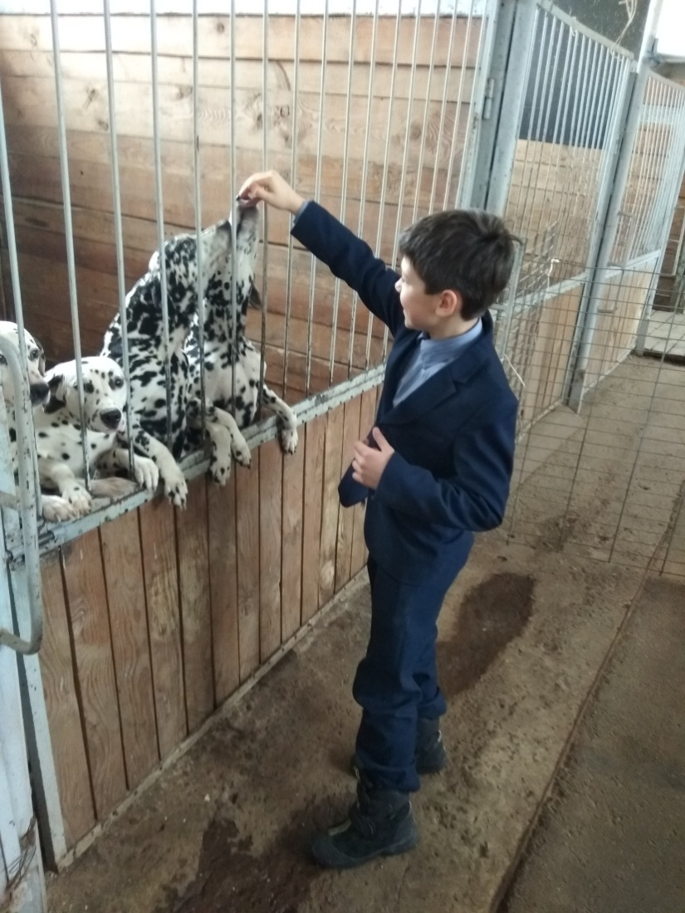

Рисунок 4 – Усі циркові тварини дуже контактні!

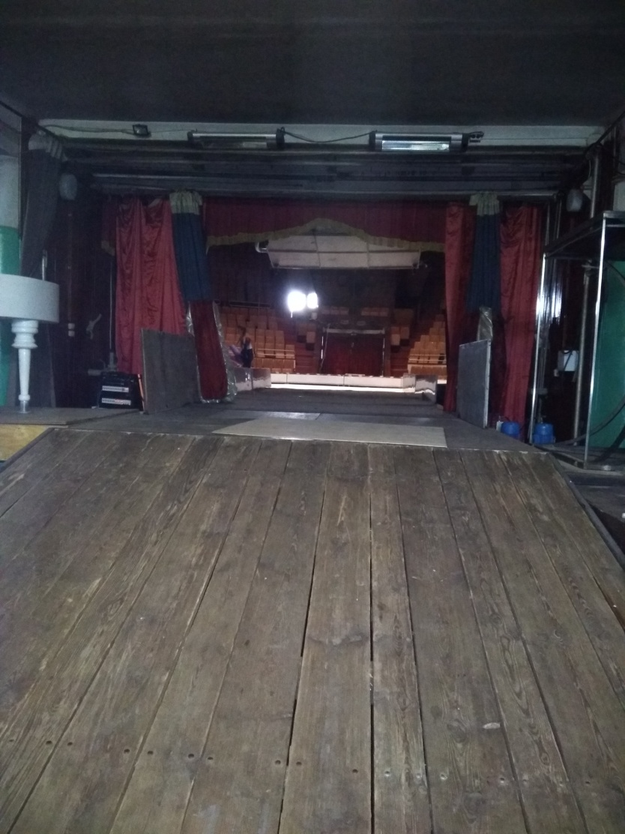

Рисунок 5 – Це форганг, шлях до манежу.
Дошки полу витримують 10 слонів!
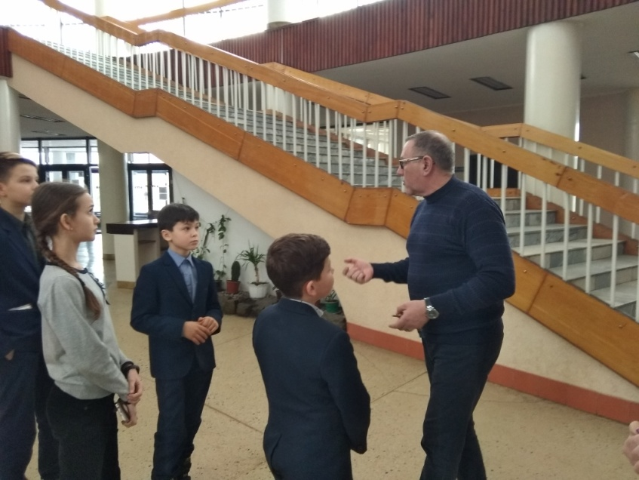

Рисунок 6 – Директор цирку проводить екскурсію для учасників проекту

